MARKET RESEARCH REPORT
미국 작물보험 시장
시장 구조 · 상품 · 경쟁 구도 · 정책 환경 · 전망
작성일: 2026년 10월 24일
데이터 기준: USDA RMA·OIG·ERS, CBO, CRS, GAO, Triple-I, farmdoc daily 등 공개 자료 (2026년 10월까지)

목차

핵심 요약
미국 작물보험은 연방정부가 상품 설계·요율·재보험·보험료 보조를 맡고 민간 보험사가 판매·인수·손해사정을 맡는 공공-민간 파트너십 구조의 연방작물보험프로그램(FCIP)이 시장의 대부분을 차지한다. 2025 작물연도 기준 보험가입금액(insurance in-force)은 약 1,989억 달러, 가입 면적은 약 5.6억 에이커, 총보험료는 약 187억 달러로 세계 최대 규모의 농업보험 시장이다. 보험료의 약 60%는 연방정부가 보조하며, 민간 보험사는 판매·운영비 보전(A&O)과 재보험 계약(SRA)에 따른 인수이익을 수익원으로 한다.
지표 | 2024 작물연도 | 2025 작물연도 | 비고
보험가입금액(in-force) | $1,924억 | $1,989억 | 사상 최대 수준
총보험료 | $173억 | $187억 | +8.3%
ㄴ 농가부담 보험료 | $69억 | $75억
ㄴ 정부 보험료보조 | $104억 | $113억 | 보조 비중 약 60%
지급보험금 | $157억 | $137억(추정) | 2025는 집계 진행 중
손해율 | 0.91 | 0.73(추정) | farmdoc 7월 집계 0.67(작물만)
보험증권 수(보험료 발생) | 124만 | 135만
자료: USDA OIG, FCIC/RMA FY2025 재무제표 감사보고서(2026.1, 표준재보험+가축 포함). 2025년 보험금·손해율은 재무제표 작성 시점 추정치.

주요 시사점
- 규모: 2025년 보험가입금액 약 1,989억 달러(전년 1,924억), 총보험료 187억 달러(농가부담 75억 + 정부보조 113억). 보험가입금액은 2000년 약 300억 달러에서 25년 만에 약 6.6배로 성장했다.
- 수익성: 2025년 손해율은 0.67~0.73(추정)으로 RMA 목표치 0.88을 밑돌아 보험사에 우호적인 해였다. 다만 쌀(2.13)·땅콩(1.08) 등 남부 작물은 손실이 컸다.
- 경쟁 구도: 연방 MPCI를 인수할 수 있는 승인보험사(AIP)는 12개뿐이며, 상위 6개사(QBE·Chubb·Sompo·Zurich·Great American·Farmers Mutual Hail)가 약 90%를 차지하는 고집중 시장이다.
- 정책 모멘텀: 2025년 7월 제정된 OBBBA(One Big Beautiful Bill Act)로 개별 상품 보조율이 3~5%p, SCO/ECO 보조율이 65%→80%로 올라 2026년부터 농가 가입 수요가 확대되고 있다.
- 재정 규모: CBO 2026년 2월 기준선은 향후 10년(FY2027~36) 작물보험 지출을 1,555억 달러로 전망해 직전 기준선 대비 17%(약 230억 달러) 늘었다.
- 구조적 트렌드: 얕은 손실(shallow loss)을 보장하는 지역 기반 보완상품 확대, 목초지(PRF) 지수보험의 고성장 후 포화 신호, 위성·AI 기반 손해사정 도입이 진행 중이다.

1. 시장 개요

1.1 시장의 정의와 구성
미국 작물보험 시장은 크게 세 부분으로 나뉜다. 첫째, 연방작물보험법(Federal Crop Insurance Act)에 근거해 연방작물보험공사(FCIC)가 재보험을 제공하고 위험관리청(RMA)이 운영하는 연방 다중위험 작물보험(MPCI)이다. 시장의 압도적 다수가 여기에 속한다. 둘째, 우박·화재 등 특정 위험만을 보장하는 순수 민간 상품인 작물우박보험(crop-hail)이다. 2025년 crop-hail 보험료는 약 13억 달러, 보장금액은 약 438억 달러, 지급보험금은 약 10.4억 달러였다. 셋째, 연방 상품 위에 얹히는 민간 보완상품(private supplemental)과 가축 가격보험(LRP·LGM) 등 틈새 영역이다.
민간 시장조사기관들은 전 세계 농업보험 시장을 2025년 약 400억 달러 수준으로 추정하는데, 미국 연방 프로그램 단일 보험료(약 187억 달러)만으로도 전 세계의 40% 이상을 차지하는 셈이다. 따라서 미국 작물보험 시장의 규모와 방향은 사실상 연방 정책과 RMA 데이터로 설명된다고 볼 수 있다.

1.2 성장 궤적
USDA ERS에 따르면 FCIP의 총 보험책임액(liabilities)은 2000년 300억 달러를 약간 넘는 수준에서 2025년 약 2,000억 달러로 증가했다. 성장의 대부분은 개별 수입보장(Revenue Protection) 상품이 이끌었으며, 2025년 기준 수입 기반 상품이 전체 보험책임액의 57%를 차지한다. 가입 면적도 2000년 2.06억 에이커에서 2013년 2.96억 에이커, 2024년 5.43억 에이커, 2025년 약 5.6억 에이커로 늘었다. 2016년 이후 면적이 급증한 것은 목초지·방목지(PRF) 지수보험 확대 영향이 크다.
성장 요인은 세 가지로 정리된다. 첫째, 2000년 농업위험보호법(ARPA) 이후 높아진 보험료 보조율이다. 둘째, 2010년대 초반 이후 곡물 가격 상승에 따른 보험가액 증가다(2022년 보험가액이 급등한 것이 대표 사례다). 셋째, 2012년 대가뭄 이후 작물보험이 사실상 농가 안전망의 중심축으로 자리잡으면서 신상품이 꾸준히 추가된 점이다.

1.3 가입률
주요 작물 가입률은 이미 매우 높다. ERS 집계로 2024년 8대 주요 농작물(보리·옥수수·면화·귀리·쌀·수수·대두·밀) 재배면적의 약 89%가 FCIP에 가입했으며, 이는 1990년보다 52%p 높다. 옥수수·대두·면화는 대체로 재배면적의 90% 안팎, 밀은 85% 안팎이 가입한다. 신규 수요는 면적 확대보다 보장 수준 상향(SCO·ECO 추가 가입)이나 특수작물·목초지·가축 등 미개척 영역에서 생길 가능성이 크다.

2. 제도 구조: 공공-민간 파트너십

2.1 주요 참여자
참여자 | 역할 | 비고
FCIC / RMA (USDA) | 상품 승인, 요율 산정, 보험료 보조 지급, 재보험 제공, 감독 | FCIC 이사회가 신상품(508(h)) 승인
승인보험사(AIP) | 판매·인수·손해사정 담당, SRA로 위험 일부 보유 | 2025년 기준 12개사
보험 에이전트 | 농가 대상 판매·상담. AIP로부터 수수료 수령 | 주별 보수 상한 규정 존재
재보험사(민간) | AIP의 보유 위험을 재재보험 | 글로벌 재보험사 참여
농가 | 보험료 일부 부담, 상품·보장수준·단위 선택 | 판매마감일(sales closing date) 전 선택

2.2 표준재보험계약(SRA)
FCIC와 각 AIP는 매 재보험연도(7월 1일 시작)마다 표준재보험계약(SRA)을 체결한다. SRA는 두 축의 경제적 조건을 규정한다. 첫째는 A&O 보조(Administrative & Operating subsidy)로, 판매·서비스 비용을 보전하기 위해 보험료에 비례해 지급되며 총액 상한이 있다. 둘째는 위험분담으로, AIP는 증권을 주(州)별 펀드에 배정하고 FCIC와 손익을 나눈다. 손해율이 낮은 해에는 AIP가 인수이익을 얻고, 큰 재해가 난 해에는 손실을 분담한다.
SRA는 5년마다 재협상할 수 있지만, 2014년 농업법은 재협상 결과가 예산중립이어야 하며 보험사 기대 인수이익을 줄일 수 없도록 규정했다. 2026년 3월 RMA가 발표한 2027 SRA 개정안(IS-26-001)에는 A&O 인플레이션 조정계수 신설과, 주별 손해율이 120%를 넘을 경우 순보험료의 6%를 손해사정비로 추가 지급하는 "스냅백(Snapback)" 조항이 반영되었다. 보험사 수익의 하방 리스크를 완화하는 방향의 변화다.

2.3 정부 비용과 보험사 수익
CBO를 인용한 Cato 연구소 자료에 따르면 2026년 연방 작물보험 비용은 147억 달러로 예상되며, 이 중 51억 달러가 보험사 몫이다(운영비 보전 24억 달러, 인수이익 27억 달러). GAO는 2011~2022년 보험사의 보유보험료 대비 연평균 수익률을 16.8%로 추정해 시장 기준 수익률 10.2%보다 높다고 지적했다. 정부 입장에서는 비용 절감 대상이고, 보험사 입장에서는 안정적 수익원이다. 이 긴장 관계가 SRA 재협상과 농업법 논의의 핵심 쟁점이다.

3. 제도의 역사적 전개
연도 | 입법/사건 | 주요 내용
1938 | 연방작물보험법 | FCIC 설립. 낮은 가입률과 높은 비용으로 제한적 성과
1980 | 연방작물보험법 개정 | 민간 보험사 판매 허용(공공-민간 파트너십), 보험료 보조 도입, 대상 작물 확대
1988~93 | 반복적 임시 재해지원 | 가입률이 낮아 의회가 4차례 ad hoc 재해지원 법안 통과
1994 | 작물보험개혁법 | 재해 CAT 보장 도입, 가입 유인 강화
2000 | 농업위험보호법(ARPA) | 보조율 대폭 인상, 수입보험 확대, 민간 상품개발(508(h)) 활성화
2012 | 대가뭄 | 보험금 174억 달러(당시 최대), 손해율 1.55. 별도 재해지원 없이 대응
2014 | 농업법 | SCO·STAX 등 얕은 손실 보장 상품, WFRP, 신규농 혜택 도입
2022 | 보험금 사상 최대 | 지급보험금 약 191억 달러(EWG 기준), 보험가액 급등
2025 | OBBBA 제정(7.4) | 개별 상품 보조율 3~5%p 상향, SCO/ECO 80%, 신규농 정의 10년으로 확대

이 역사는 하나의 흐름으로 요약된다. 의회는 임시 재해지원의 예산 불확실성을 줄이기 위해 보조율을 높여 가입을 유도했고, 가입이 늘수록 작물보험은 농가 안전망의 중심이 되었다. 2014년 농업법에서 직접지불제가 폐지된 뒤로는 이 경향이 더 강해졌다. 2012년 대가뭄 때 별도 재해법 없이 보험만으로 대응한 경험은 이후 작물보험 예산을 지키는 핵심 논거가 되었다.

4. 상품 구조

4.1 개별 단위(individual) 상품
농가 개별 실적(APH, 실제생산이력)을 기준으로 보장하는 상품이 시장의 중심이다. 그중 수입보장(Revenue Protection, RP)이 압도적인데, 옥수수·수수·대두·밀은 가입 면적의 90% 이상이 수입형 상품이다. RP는 선물가격 기반의 예상가격(projected price)과 수확가격(harvest price) 중 높은 가격으로 보장액을 다시 계산하므로, 수확량 감소와 가격 상승이 겹칠 때 농가가 대체 구매 비용을 감당할 수 있게 해 준다.
상품 | 보장 대상 | 특징
Revenue Protection (RP) | 수확량 × 가격(수입) | 수확가격 상승 시 보장액 증액. 최다 가입 상품
RP-HPE | 수입(수확가격 미반영) | 보험료가 RP보다 낮음
Yield Protection (YP) | 수확량 | 예상가격 기준 수확량 손실만 보장
APH / 특수작물 개별상품 | 수확량 | 과수·채소 등 작물별 정책
Whole-Farm Revenue Protection | 농장 전체 수입 | 최대 1,700만 달러 수입, 특수작물·다각화 농가용

4.2 지역(area) 기반 보완상품
개별 상품의 공제액(보통 15~30%) 구간에서 발생하는 얕은 손실을 카운티 단위 실적으로 보장하는 상품군이다. 2014년 농업법에서 도입된 SCO(Supplemental Coverage Option)는 기본 보장수준부터 86%까지를, ECO(Enhanced Coverage Option)는 86%~95% 구간을 보장한다. OBBBA로 SCO 상한이 90%로 높아지고(2027년 시행, 2026년은 ECO로 90% 보장 제공) 보조율이 80%가 되면서 가장 빠르게 성장하는 부문이 되었다. 노스다코타 사례를 보면 ECO가 보험 면적에서 차지하는 비중은 2025년 37.3%에서 2026년 53.9%로, SCO는 5.3%에서 24.9%로 급증했다.
이 밖에 면화 전용 STAX(보조율 80%), 투입비 마진을 보장하는 Margin Protection(보조율 44% 유지)·MCO, 허리케인·산불 연기 지수형 상품(HIP-WI, FIP-SI) 등이 있다.

4.3 지수형 상품: 목초지·방목지·사료작물(PRF)
PRF는 NOAA 격자별 강우지수를 사용해 실제 피해조사 없이 지급하는 지수형(parametric) 상품이다. 가입 면적은 2016년 약 5,200만 에이커에서 2025년 3.16억 에이커로 6배 넘게 늘었고, 보험책임액은 약 5배 커졌다. 2019~2024년 농가는 보험료 1달러당 평균 2.19달러를 보험금으로 받아 수익성이 매우 높은 상품이었다. 2026년 가입 면적은 3.23억 에이커(전년 대비 +859만)로 성장세가 둔화되었는데, NDSU는 이를 핵심 지역의 포화 신호로 해석한다. 한편 PRF 대상 가능 면적 전체로 보면 가입률은 약 12%에 그쳐, 동부 지역 등 미가입 지역에 성장 여지가 남아 있다.

4.4 가축 및 민간 상품
가축 부문에서는 LRP(Livestock Risk Protection, 비육우·송아지·돼지 가격 하락 보장)와 LGM(Livestock Gross Margin)이 운영된다. 이들은 동물의 폐사가 아니라 가격·마진 하락을 보장한다. 민간 영역에서는 작물우박보험(2025년 보험료 13억 달러), 연방 상품 위에 얹는 민간 보완상품, 그리고 위성·기상 데이터 기반 파라메트릭 상품이 존재하지만, 연방 MPCI에 비하면 규모가 작다.

5. 보험료 보조 체계
농가가 내는 보험료는 보장수준과 단위 구조(basic, optional, enterprise)에 따라 달라지는 보조율로 차감된다. 보장수준이 높을수록 보조율이 낮아지는 구조라, 농가는 보조 효율이 좋은 70~80% 구간을 주로 선택해 왔다. 기업단위(enterprise unit)는 카운티 내 작물 전체를 하나로 묶어 위험이 분산되므로 보조율이 더 높다. 2022년 기준 평균 보조율은 약 62%, 보조 총액은 120억 달러였다(GAO).
보장수준 | 기본·선택단위 (OBBBA 이전) | 기본·선택단위 (2026~) | 기업단위 (OBBBA 이전) | 기업단위 (2026~)
50% | 67% | 67% | 80% | 80%
55~60% | 64% | 69% | 80% | 80%
65~70% | 59% | 64% | 80% | 80%
75% | 55% | 59% | 77% | 80%
80% | 48% | 51% | 68% | 71%
85% | 38% | 41% | 53% | 56%
자료: Ohio State Univ. Farm Office, Kansas State Univ.(Ifft), Kansas Corn 2026 자료 종합. 기본·선택단위 일부 구간은 법조문 기준 정리이며 최종 확인은 RMA 자료 참조 권장.
이와 별도로 SCO·ECO·MCO·HIP-WI·FIP-SI의 보조율은 80%로 올랐고, 신규 농가는 첫 2년간 15%p, 3년차 13%p, 4년차 11%p의 추가 보조(5~10년차는 10%p)를 받는다. 노스다코타에서만 2026년 추가 보조금이 9,160만 달러로 집계되었다. 보조 확대는 농가의 보장수준 상향으로 이어지고, 결과적으로 시장 전체 보험료와 보험사의 A&O 수입을 함께 늘리는 효과가 있다.

6. 시장 성과: 보험료·보험금·손해율

6.1 최근 추이
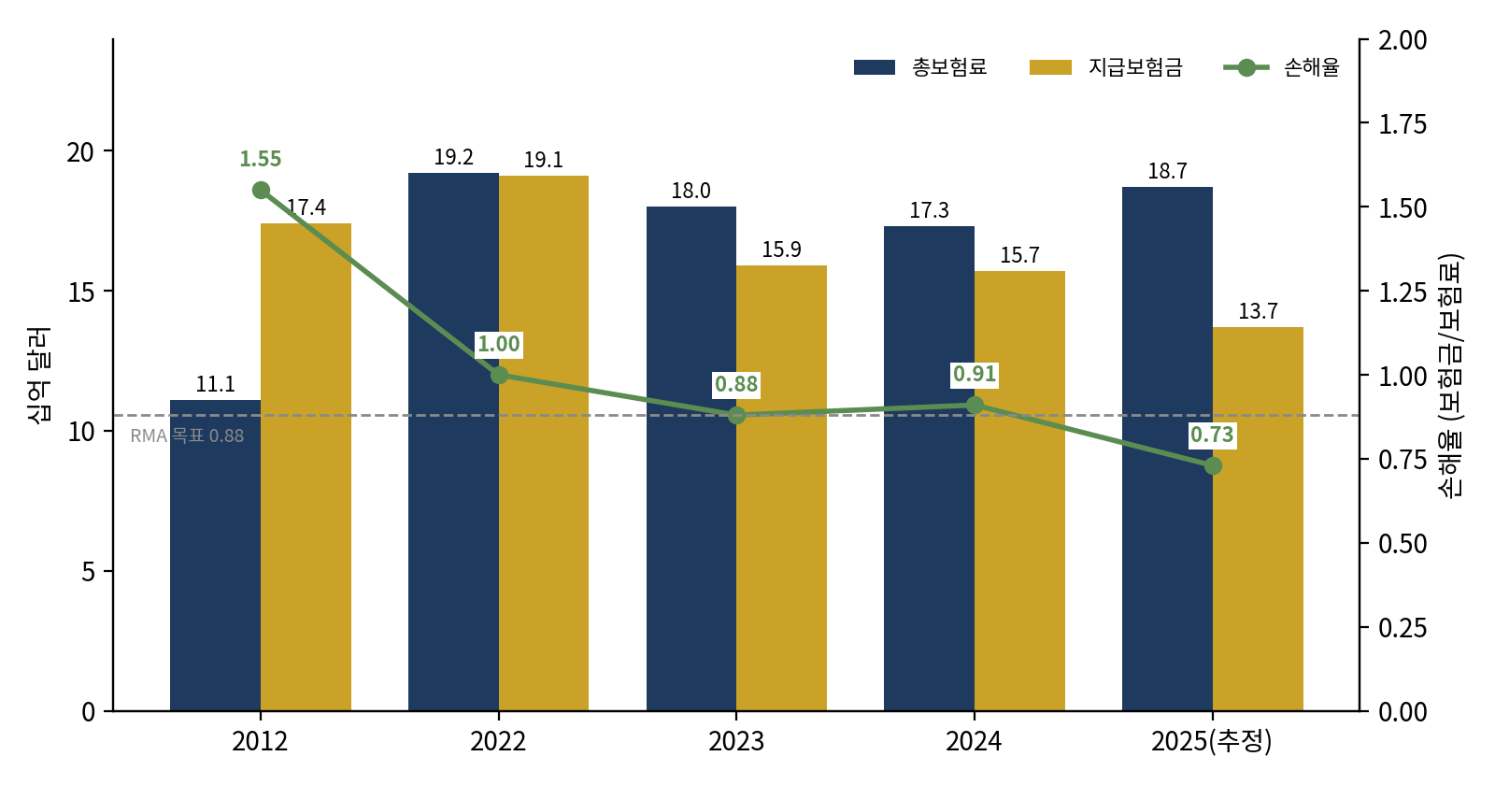
그림 1. 총보험료·지급보험금·손해율 추이 (십억 달러)
자료: CRS(2012), EWG·Crop Insurance in America(2022~23), USDA OIG(2024~25). 2023년 보험료는 보험금÷손해율로 역산한 추정치, 2025년은 재무제표 시점 추정치. 집계 시점에 따라 자료 간 수치 차이 존재(예: 2022년 보험금 191억~194억 달러).
1989~2025년 장기 평균 손해율은 0.93, 최근 10년 평균은 0.80이다(farmdoc daily). RMA는 요율 산정 시 목표 손해율 0.88을 사용하는데, 손해율이 이보다 낮으면 보험료가 기대손실보다 넉넉하게 책정되었다는 뜻이며 SRA 구조상 AIP의 인수이익으로 이어진다. 2025년은 손해율 0.67(farmdoc, 7월 중순, 작물만)~0.73(OIG, 1월 추정, 가축 포함)으로 목표치를 크게 밑돌아, 2024년(0.91)에 비해 보험사 수익성이 개선된 해로 평가된다.

6.2 작물별 성과 격차
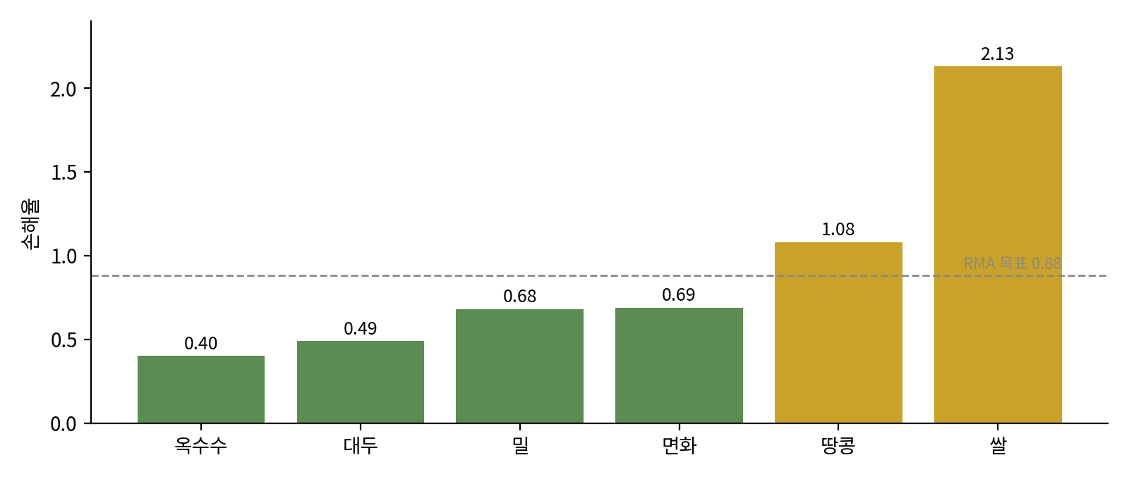
그림 2. 2025년 작물별 손해율
자료: farmdoc daily, "Crop Insurance Loss Experience in 2025: More of the Same" (2026.7).
작물 간 성과 차이는 구조적이다. 옥수수(0.40)와 대두(0.49)는 손해율이 꾸준히 낮은 반면, 쌀(2.13)과 땅콩(1.08)은 목표치를 크게 넘었다. 에이커당 순보험금(보험금에서 농가부담 보험료를 뺀 값)은 옥수수 3달러, 대두 5달러, 밀 12달러, 면화 44달러, 땅콩 80달러, 쌀 145달러였다. farmdoc은 이를 남부 작물에 대한 지원이 상대적으로 큰 "전형적인 해"라고 평가했다. 주별로 위험을 배분하는 SRA 구조에서는 AIP의 지역·작물 포트폴리오가 수익성을 크게 좌우한다.

6.3 대형 손실 연도의 특성
손해율이 1을 넘은 해는 대부분 광역 가뭄이나 홍수가 발생한 해였다. 1993년(중서부 홍수), 2012년(대가뭄, 손해율 1.55), 2022년(가뭄과 높은 가격, 보험금 사상 최대)이 대표적이다. 2019년에는 기록적 습윤으로 파종불능(prevented planting) 보험금만 약 42억 달러가 나갔다. NDSU는 2026년 6월 미국 본토 카운티의 약 75%가 가뭄 상태로 2013·2021·2022년과 비슷하다고 분석했다. 다만 옥수수·대두 수확가격이 봄 기준가격보다 높아 손실은 주로 수확량 감소에서 발생할 것으로 보이며, NI Holdings 등 일부 보험사는 2026년 상반기 손해율 개선을 보고해 결과는 지역별로 엇갈릴 전망이다.

7. 경쟁 구도

7.1 시장 집중도
연방 MPCI를 인수할 수 있는 AIP는 2025 작물연도 기준 12개사에 불과하다. 상품과 요율이 모두 RMA가 정한 표준이어서 가격 경쟁이 불가능하므로, 경쟁은 에이전트 네트워크, 서비스 품질, 손해사정 속도, 기술 플랫폼, 민간 보완상품 등 비가격 요소에서 이루어진다. 규모의 경제(A&O 비용 효율, 재보험 구매력, 지역 분산)가 중요해 대형 글로벌 보험그룹 중심으로 재편되어 왔다.
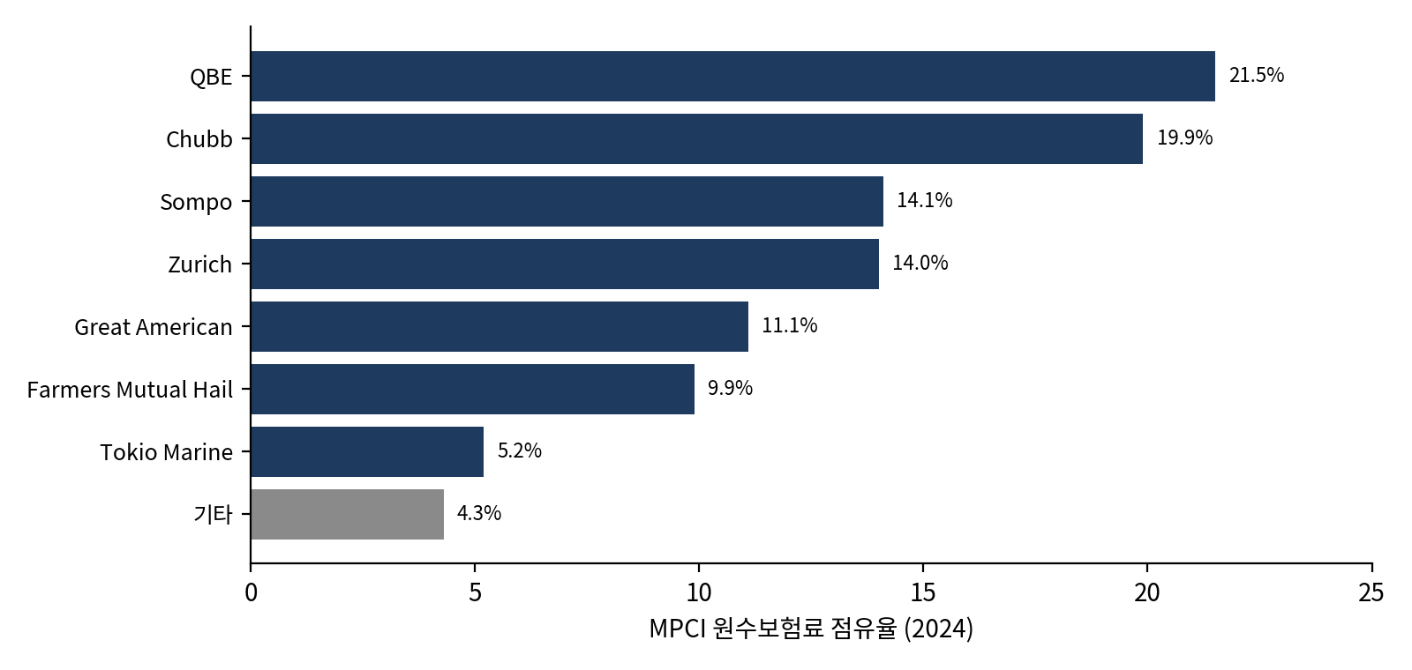
그림 3. 2024년 MPCI 원수보험료 기준 시장점유율
자료: Triple-I(Insurance Information Institute), Top 10 Writers of Multiple Peril Crop Insurance, 2024. 기타는 Farm Bureau, AIG, Country Financial 등.
순위 | 보험그룹 | 주요 크롭 자회사/브랜드 | 2024 원수보험료 | 점유율
1 | QBE Insurance Group | QBE North America (NAU Country) | $35.5억 | 21.5%
2 | Chubb | Rain and Hail | $32.9억 | 19.9%
3 | Sompo | AgriSompo (American Agri-Business) | $23.2억 | 14.1%
4 | Zurich | RCIS (Rural Community Insurance) | $23.1억 | 14.0%
5 | American Financial Group | Great American Insurance | $18.4억 | 11.1%
6 | Farmers Mutual Hail (Iowa) | FMH | $16.3억 | 9.9%
7 | Tokio Marine | ProAg | $8.6억 | 5.2%

상위 4개사가 약 70%, 상위 6개사가 약 90%를 차지한다. 2022년에는 Chubb이 1위(18.9%)였으나 2023~2024년 QBE가 1위로 올라섰고, Zurich은 2022년 16.7%에서 2024년 14.0%로 점유율이 낮아졌다. 반면 Sompo, Great American, Farmers Mutual Hail은 점유율을 늘렸다. 대부분 일본(Sompo, Tokio Marine)·스위스(Chubb, Zurich)·호주(QBE) 등 글로벌 보험그룹 소속이라는 점도 특징이다.

7.2 최근 동향
- 신규 진입자의 성장: 특수보험사 Palomar는 2026년 크롭 원수보험료 전망을 연초 약 3억 달러에서 4억 달러 이상으로 높였다. 재보험 출재율도 95%에서 50%로 낮춰 보유 위험을 크게 늘렸다. 12개 AIP 체제 안에서 공격적으로 확장하는 사례다.
- 기존 강자의 실적: Chubb의 북미 농업 부문 순보험료는 2026년 상반기 10.87억 달러로 전년 대비 7.8% 증가했다.
- 유통망 재편: Marsh McLennan Agency가 2026년 4월 몬태나의 농업·크롭 전문 에이전시 Seitz Insurance를 인수하는 등, 에이전시 단계의 M&A가 이어지고 있다. Ever.Ag의 AgencyRoot 인수처럼 에이전트용 소프트웨어 통합도 진행 중이다.
- 지역 보험사: NI Holdings(Nodak) 같은 중소형 지역사는 Chubb, QBE, Zurich, AgriSompo, Great American을 주요 경쟁자로 꼽는다. 규모의 열위를 지역 밀착 서비스로 보완하는 전략이다.

8. 정책 환경

8.1 OBBBA(2025년 7월)
2025년 7월 4일 제정된 OBBBA는 사실상 "예산조정 농업법(reconciliation farm bill)"의 역할을 하면서 작물보험을 크게 강화했다. 주요 내용은 다음과 같다. 개별 상품(CAT 제외) 보조율을 보장수준별로 3~5%p 올렸고, SCO 보조율을 65%에서 80%로, 보장 상한을 86%에서 90%로 높였다. ECO·MCO·HIP-WI·FIP-SI의 보조율도 80%로 통일했다. ARC 선택 여부와 무관하게 SCO에 가입할 수 있게 했으며, 신규 농가 정의를 5년에서 10년으로 넓혔다. 이 변경은 2025년 7월 1일 이후 판매마감일이 도래하는 증권부터 적용되므로, 실질적인 효과는 2026 작물연도부터 나타난다.

8.2 재정 전망
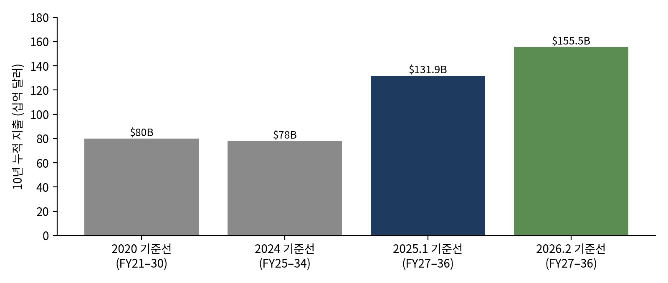
그림 4. CBO 기준선상 작물보험 10년 누적 지출 전망
자료: CRS IF12233, farmdoc daily(2026.1), AFBF Market Intel. 2020·2024 기준선은 근사치.
CBO 2026년 2월 기준선은 FY2027~2036 작물보험 지출을 1,555억 달러로 전망한다. 이는 농업법 전체 지출 1조 3,740억 달러의 약 11%로, 2025년 1월 기준선(1,319억 달러)보다 약 230억 달러(17%) 많다. 2020~2024년 기준선(약 780억~800억 달러)과 비교하면 약 2배다. 같은 기간 ARC/PLC 전망도 487억 달러에서 1,132억 달러로 늘어, 작물보험과 가격·수입 지원 프로그램이 함께 확대되는 국면이다.

8.3 개혁 논의와 비판
GAO는 2015년 이후 여러 차례 고소득 참여자의 보조율 인하와 보험사 기대수익 보호 조항 폐지를 의회에 권고해 왔다. 2022년 기준 연소득(AGI) 90만 달러 이상인 고소득 참여자는 전체 증권자의 0.3%(1,341명)였고, 이들의 보조율을 15%p 낮추면 약 1,500만 달러를 절감할 수 있다고 추정했다. EWG 등 환경·재정 감시단체는 2022년 상위 1% 증권자가 25억 달러 이상(농가당 평균 약 50만 달러)의 보조를 받았다며 보조 집중 문제를 제기한다. 반대로 농업계는 작물보험이 임시 재해지원을 대체하는 효율적 수단이라고 반박한다. 이러한 비판에도 OBBBA는 오히려 보조를 확대했으므로, 단기적으로 보조 축소 가능성은 낮다고 판단된다.

9. 핵심 트렌드와 전망

9.1 얕은 손실 보장의 확대
SCO·ECO 보조율이 80%로 오르면서 농가는 개별 상품의 보장수준을 다소 낮추고 지역 기반 상품을 덧붙이는 조합을 적극 검토하고 있다. 2026년 판매 시즌에 노스다코타의 SCO 가입 면적 비중이 약 5배로 늘어난 것이 대표적이다. 이 상품들의 보험금은 카운티 수확량이 최종 확정된 뒤인 이듬해 6월경 지급되므로, 보험사 입장에서는 손익 인식 시점이 늦어진다는 점도 고려해야 한다.

9.2 지수형·파라메트릭 상품
PRF의 성공은 지수형 상품이 손해사정 비용을 줄이고 미보장 영역을 빠르게 흡수할 수 있음을 보여 주었다. 다만 기저위험(basis risk), 즉 실제 피해와 지수 지급 간 불일치 문제와 핵심 지역 포화가 성장을 제약한다. RMA는 2027 작물연도 PRF 약관을 개정하고 HIP-WI, FIP-SI 같은 신규 지수상품을 늘리고 있으며, 민간에서도 AXA Climate 등이 위성 기반 파라메트릭 상품을 내놓고 있다.

9.3 기술 도입
NCIS는 파종불능 손해사정을 위성 기반 효율화의 1순위 후보로 꼽는다. Sentinel-2·Landsat·SAR 영상으로 피해 전후를 비교하고, 신고 면적을 위성으로 확인한 필지 경계와 대조해 사기를 탐지하며, 소규모 손해는 자동 처리하는 방식이 확산되고 있다. 다만 공개된 효과 수치는 대부분 벤더 측 주장이어서 독립 검증이 필요하다. 데이터 형식 불일치와 정확도 편차는 완전 자동화의 걸림돌로 지적된다.

9.4 기후 변동성과 재보험
2012년(174억 달러)과 2022년(191억 달러)처럼 광역 가뭄은 단일 연도 보험금을 200억 달러 가까이 끌어올릴 수 있다. 연방 재보험이 꼬리위험의 상당 부분을 흡수하지만, AIP는 보유분에 대해 민간 재보험을 산다. Palomar처럼 출재율을 낮추는 전략은 평년 수익을 높이는 대신 대형 재해 시 변동성을 키운다. 2027 SRA의 스냅백 조항은 고손해 주에서 보험사 비용 부담을 일부 덜어 주는 장치다.

9.5 종합 전망
향후 3~5년 전망
- 보험료 규모: 보조 확대와 SCO/ECO 가입 증가로 총보험료는 200억 달러대 진입이 유력하다. 다만 곡물 선물가격이 보험가액을 좌우하므로 가격 하락기에는 정체될 수 있다.
- 수익성: 평년 손해율이 0.7~0.9 범위면 AIP는 안정적 인수이익을 거둘 수 있다. 광역 가뭄은 여전히 핵심 하방 리스크다.
- 경쟁: 12개 AIP 체제와 표준화된 상품 구조상 집중도는 유지될 전망이다. 변화는 에이전시 M&A, 기술 플랫폼, 민간 보완상품에서 일어날 것이다.
- 정책: OBBBA로 단기 방향은 "확대"로 정해졌다. 중기적으로는 재정 부담(10년 1,555억 달러)과 GAO의 개혁 권고가 다시 부각될 수 있다.
- 성장 영역: 특수작물(2025년 보험책임액 285억 달러 이상), 목초지 미가입 지역, 가축 가격보험, 파라메트릭 상품이 유망하다.

부록 A. 주요 용어
용어 | 설명
FCIP / FCIC / RMA | 연방작물보험프로그램 / 연방작물보험공사(재보험·보조 주체) / USDA 위험관리청(운영기관)
AIP | Approved Insurance Provider. FCIC와 SRA를 맺고 연방 상품을 판매·인수하는 민간 보험사
SRA | Standard Reinsurance Agreement. AIP와 FCIC 간 위험분담·비용보전 계약
A&O 보조 | 판매·운영비 보전을 위해 AIP에 지급되는 보조금
MPCI | Multiple Peril Crop Insurance. 다중위험 작물보험(연방 상품)
APH | Actual Production History. 농가별 과거 실적 수확량
RP / YP | 수입보장 / 수확량보장 상품
SCO / ECO | 카운티 실적 기반 얕은 손실 보완상품(각 ~86%(→90%), 86~95% 구간)
PRF | Pasture, Rangeland, Forage. 강우지수 기반 목초지 지수보험
손해율 | 지급보험금 ÷ 총보험료(농가부담+정부보조). RMA 목표 0.88
OBBBA | One Big Beautiful Bill Act(2025.7.4). 작물보험 보조 확대 포함 예산조정법

부록 B. 자료 한계
이 보고서는 공개된 2차 자료를 바탕으로 작성했다. 작물보험 통계는 보험금 지급이 이듬해 중반까지 이어지므로 집계 시점에 따라 수치가 달라진다(예: 2025년 손해율은 1월 0.73, 7월 0.67). 또한 가축·민간 상품 포함 여부에 따라서도 차이가 생긴다. 2025년 보험사별 점유율은 공개 자료에서 확인되지 않아 2024년 Triple-I 자료를 사용했다. 투자·사업 의사결정에 활용하려면 RMA Summary of Business 원자료로 최신 수치를 다시 확인하기를 권장한다.

부록 C. 주요 출처
- USDA OIG, FCIC/RMA FY2025 재무제표 감사보고서 (2026.1)
- farmdoc daily, Crop Insurance Loss Experience in 2025 (2026.7)
- USDA ERS, Title XI: Crop Insurance Program Provisions
- USDA ERS, Crop Insurance at a Glance
- RMA, MGR-25-006 One Big Beautiful Bill Act Amendment
- RMA, IS-26-001 2026/2027 SRA
- CRS, Farm Bill Primer: Budget Dynamics (IF12233)
- CRS, Federal Crop Insurance: Background (R40532)
- AFBF, Updated Farm Bill Math (CBO 2026 기준선)
- GAO-24-106086, Crop Insurance: Update on Opportunities to Reduce Program Costs
- Triple-I, MPCI Top 10 Writers 테이블 아카이브
- Crop Insurance in America, Today Crop Insurance 2Q 2026
- Crop Insurance in America, 2023 Year in Review
- EWG, Crop insurance costs soar, record high in 2022
- NDSU ARPC, Supplemental Crop Insurance in North Dakota (SCO/ECO & OBBBA)
- NDSU ARPC, Continued PRF Insurance Expansion in 2026
- NDSU ARPC, Drought Conditions and Projected Indemnities: 2026 Outlook
- Ohio State Univ., 2026 Crop Insurance Decision
- Cato Institute, Federal Crop Insurance
- Planet, Satellite Data and AI in Agriculture Insurance
- Investing.com, Palomar at KBW Insurance Conference 2026
- Chubb Ltd, Form 10-Q (2026.6.30)
- RMA, Specialty Crops

